Реферат на тему:

Історія, перспективи розвитку
та класифікація стрілецької зброї

ІСТОРІЯ РОЗВИТКУ СТРІЛЕЦЬКОЇ ЗБРОЇ
Важливим етапом, революційною подією у розвитку зброї та збройної боротьби стало застосування пороху як метального засобу і виникнення вогнепальної зброї.
Офіційною датою виникнення вогнепальної зброї, принаймні серед європейських народів, вважається XIV століття. На Русі вперше про неї згадує «Софійський временник» у 1382 р. під час оборони Москви від татар та «Галицький часопис» у 1389 р.
У XIV столітті стрілецькою зброєю були гармати, зменшені настільки, що можна було стріляти з руки, їх називали ручницями або гаківницями: знизу виступав гак (мал. ).
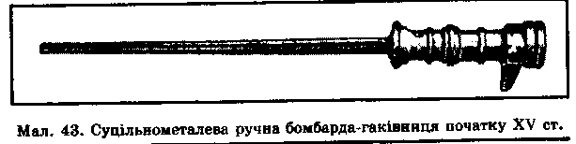
Тоді ж з'явилися рушниці з ґнотовим замком: на Заході — аркебузи, на Русі — ручні пищалі (мал. 44).
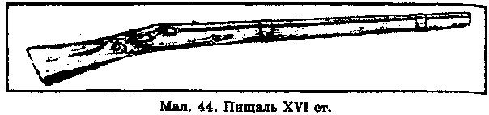
На початку XVT ст. в арміях європейських держав стали використовувати досконаліші ґнотові рушниці-мушкети (мал. 45, 46). В Росії мушкети були на озброєнні у стрільців.
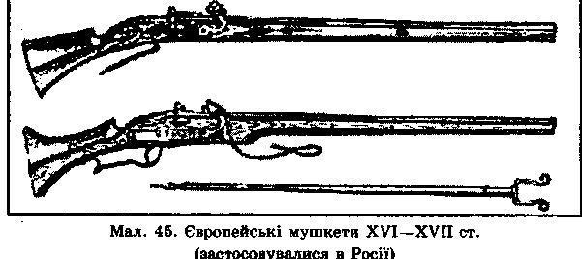
Велике значення для розвитку стрілецької зброї мав пе-; рехід від ґнотових та кременевих до колісцевих замків. Ця глад-; коствольна дульнозарядна зброя проіснувала до XIX ст.
Перші зразки нарізної зброї були створені ще у XVI ст., але через складність виготовлення на озброєння вони потрапили тільки у 60-х роках XIX ст.
Винахід у першій половині XIX ст. ударного замка і капсуля як засобу запалення метального заряду, паперового (у 60-х роках — металевого) унітарного патрона, удосконалення замків і створення затворів дали змогу під час Мілютінської військової реформи
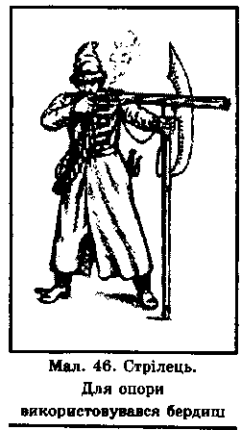
переозброїти армію нарізними казеннозарядними карабінами і гвинтівками (гвинтівка Мосіна, мал. 47).
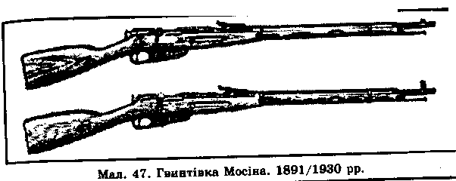
Важливим етапом у розвитку стрілецької зброї було створення автоматичної зброї. Вона з'явилась наприкінці XIX ст. Першість у серійному виготовленні і практичному застосуванні належить Росії. У 1913 р. В. Г. Федоров запропонував свій автомат, яким була озброєна рота 189-го Ізмаїльського полку під час першої світової війни (мал. 48).
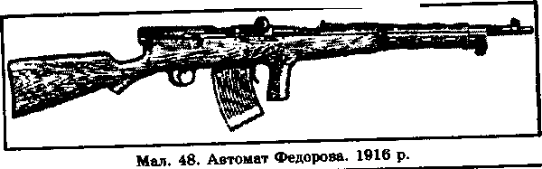
Бурхливий розвиток автоматичної зброї відбувся у роки другої світової війни. Створено велику кількість піс-толетів-кулеметів, автоматів. Найбільше розповсюдження мав пістолет-кулемет Шпагіна (мал. 49).
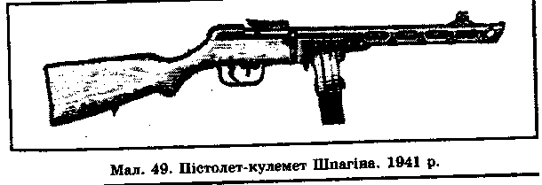
У післявоєнний період на озброєння армії надійшли високонадійні, невеликих габаритів зразки легкої автоматичної зброї: самозарядний карабін Симонова (СКС), руч-
ний кулемет Дегтярьова, снайперська гвинтівка Драгунова (мал. 50), автомат Калашникова АК-47.
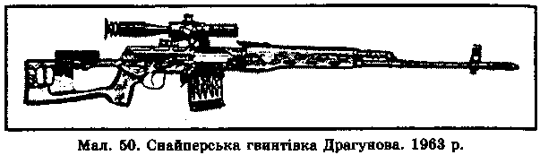
На, початку 50-х років розпочалась ера автомата Калашникова (мал. 51) — найкращого зразка стрілецької зброї XX ст., модифікації якого є на озброєнні багатьох армій світу, в тому числі і Збройних Сил України.
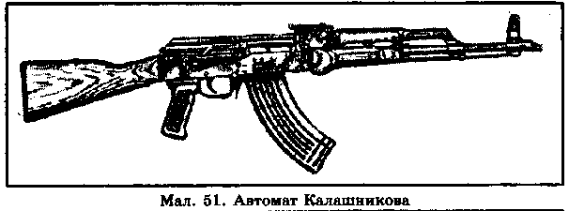

ПЕРСПЕКТИВИ РОЗВИТКУ СТРІЛЕЦЬКОЇ ЗБРОЇ В УКРАЇНІ
Україна володіє значним інтелектуальним і виробничим потенціалом. Продукція ВПК (військово-промислового комплексу) від ракетоносіїв (балістична ракета «Дніпро») і танків Т-84 до пістолетів визнається іноземними фахівцями однією з кращих у світі.
За останні роки було створено автомат «Сорока», який не має віддачі, пістолет-кулемет «Гоблін-1», який на відстані 50 м пробиває 4,5 мм броні. Відомий «Узі» просто не в змозі конкурувати з нашим «Гобліним».
Після «Гобліна» з'явився «Трансформер», який поєднав досягнення в характеристиках попередників і мав вже зовсім інший дизайн. Зразок у складеному вигляді являє собою «цеглину» розмірами приблизно 35 на 10 см і приводиться в бойову готовність рівно за 1 секунду.
В останніх зразках пістолетів-кулеметів втілено в життя ще одне досягнення: з одного ствола зброї можна зробити 10 000 пострілів. Це набагато переважає зарубіжні зразки.
В Україні створено декілька нових зразків пістолетів: КБ-С-1 (який вже встигли охрестити «Вієм»), «Гном» — службовий револьвер та ін; Усі вони мають стволи, для яких 10 000 пострілів — не межа, і ємність магазинів 16—20 набоїв. Багато зроблено для розвитку протитанкової зброї. У новому гранатометі використано новий підхід, і хоча тепер калібр гранатомета всього 24 мм (проти 40 мм гранатометів старого покоління), він успішно пробиває броню будь-якого танка. Початкова швидкість гранати удвічі більша, ніж у кумулятивної гранати для РПГ-7.1 При цьому вага гранати — 100 г (ПГ-7В важить, як відомо, 2,2 кг).
Новий автомат, який прийде на зміну автоматам Калашникова, матиме тільки рухомі системи, все штамповане, його абсолютно не треба буде чистити — пісок українській зброї не завада. Його ствол абсолютно не нагріватиметься. Віддача відсутня, адже імпульс сили віддачі спрямований від стрільця.
Снайперська гвинтівка буде довжиною лише 80 см; це вдвічі менше за наявну СГД-1. На відстані 1200 м можна буде без зусиль влучити в голову противника, її вбивча сила у 7 разів більша, ніж у СГД-1; вона може на відстані 50 м пробити 4»5 мм броні.
Наприкінці 1997 р. Державний науково-дослідний центр артилерійсько-стрілецького озброєння завершив розробку та випробування чотирьох револьверів — «Сотник» (калібр 9 мм), «Осаул» (5,45 мм), «Пані» (5,6 мм) та мисливського гладко-ствольного револьвера 16-го калібру (мал. 52). Усі револьвери мають компактні лазерні приціли.
Вже створено новий пістолет українського зразка — «Форт». Порівняно
3 розмірами ПМ його ствол буде на
4 см довший.
Українські технології у галузі розробки і виробництва стрілецької зброї привертають увагу як на Заході, так і на Сході.
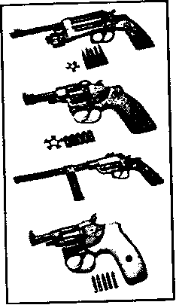


КЛАСИФІКАЦІІЯ СТРІЛЕЦЬКОЇ ЗБРОЇ
У нинішній час на озброєнні армій знаходиться велике різноманіття зразків стрілецької зброї. Для їх вивчення і оцінки можливостей її бойового використався потрібна класифікація, яка дасть змогу звести все до визначених видів.
Види стрілецької зброї можна поділити за такими ознаками:
— призначення;
— ступінь автоматизації;
— калібр;
— бойові можливості.
Крім цього, іноді ще виділяють види стрілецької зброї за кількістю обслуги, за способом тримання під час стрільби, за конструкцією ствола, за характером джерела енергії для метання куль, за кількістю стволів (табл. 4). ;
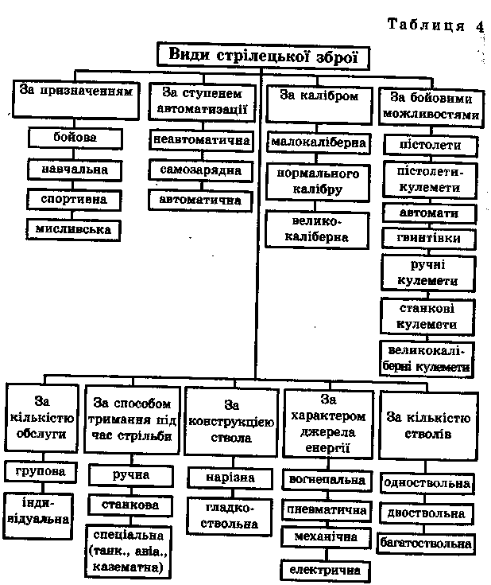
Порівняти види стрілецької зброї за бойовими можливостями можна за допомогою таблиці 5, в якій вказані середні дані її головних характеристик.

Таблиця

БОЙОВІ МОЖЛИВОСТІ СТРІЛЕЦЬКОЇ ЗБРОЇ
Види зброї | Відстань ефективного вогню (м) | Бойова  швидко-стрільність (постр./хв.) | Маса зброї (кг) | Довжина зброї (мм) | Час підготовки до стрільби (сек.)
Пістолети, револьвери | 50 | до 30 | до 1 | 160-240 | 7-10
Пістолети-кулемети | 150 | 30/100 | 2,8/4,3 | 700-800 | 8-10
 |  | 40/100
Автомати | 500 | безперервно 3,5/4,5 |  | 800-900 | 8-11
 |  | 120
 |  | неавтомат.
 |  | до 30
Гвинтівки | 600 | автомат. | 4,5/5,0 | 1200-1300 | 10-12
 |  | до 50
Ручні кулемети | 800 | 50/150 | 6/14 | 1100-1200 | 11-15
Станкові Кулемети | 1000 | 250-300 | 7/16 | 1200-1500 | 16-25
 |  |  | 10/40
Великокаліберні кулемети | 1500 | 80 100 | 50/160 | 2000-2300 | 90-150
Примітки: 1. Бойова швидкострільність: у чисельнику — поодиноким вогнем, у знаменнику — чергами.
2. Маса зброї: у чисельнику — без станка, у знаменнику — зі станком.
3. Час підготовки до стрільби вказано з висуванням на позицію для стрільби з вихідного положення на 10 м.

